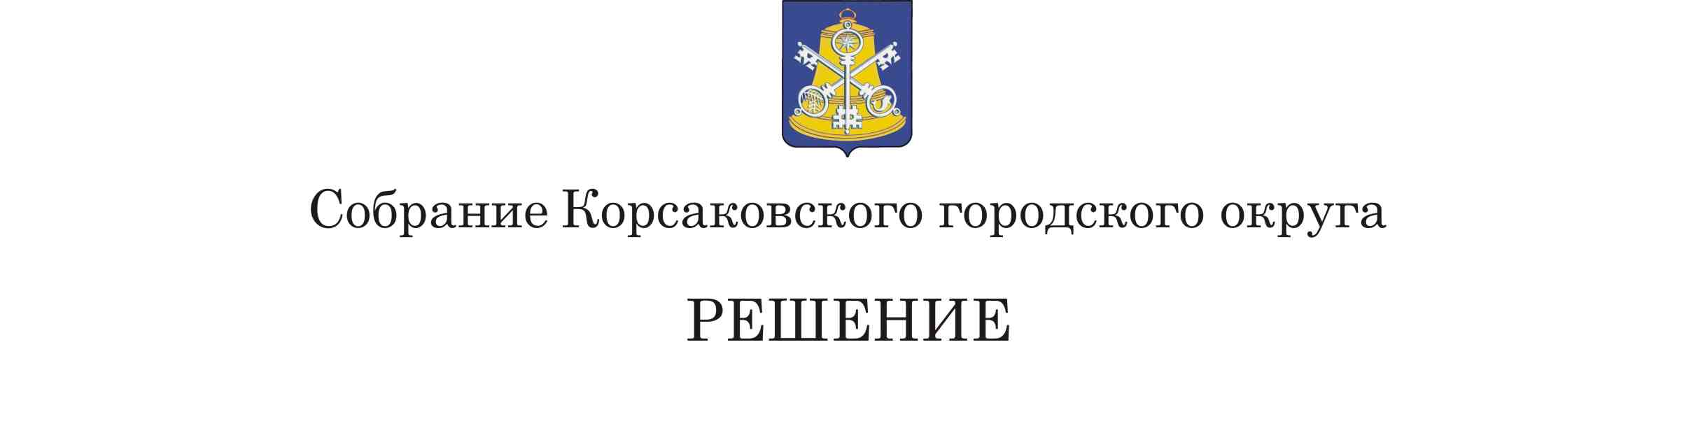

Принято 21.12.2023 № 51/12-12
На 13-м заседании 7-го созыва
Об утверждении прогнозного плана приватизации муниципального имущества на 2024 – 2026 годы

В целях приватизации муниципального имущества в соответствии с Федеральным законом РФ от 21.12.2001 № 178-ФЗ «О приватизации государственного и муниципального имущества», решением Собрания Корсаковского городского округа от 01.07.2010 № 13 «Об утверждении Положения о порядке приватизации муниципального имущества Корсаковского городского округа», статьями 27, 50 Устава муниципального образования «Корсаковский городской округ» Сахалинской области, Собрание РЕШИЛО:
1. Утвердить прогнозный план приватизации муниципального имущества на 2024 – 2026 годы (прилагается).
2. Опубликовать настоящее решение в газете «Восход».

Председатель Собрания
Корсаковского городского округа Л.Д. Хмыз

УТВЕРЖДЕН
решением Собрания
Корсаковского городского округа
от 21.12.2023 № 51/12-12 .

ПРОГНОЗНЫЙ ПЛАН
ПРИВАТИЗАЦИИ МУНИЦИПАЛЬНОГО ИМУЩЕСТВА НА 2024 – 2026 ГОДЫ

1. ПЕРЕЧЕНЬ МУНИЦИПАЛЬНОГО ИМУЩЕСТВА,
КОТОРОЕ ПЛАНИРУЕТСЯ ПРИВАТИЗИРОВАТЬ

№ п/п | Наименование муниципального имущества | Адрес объекта | Характеристики объекта | Предполагаемый срок приватизации
1. | Нежилое помещение, кадастровый номер 65:04:0000031:910 | г. Корсаков, ул. Советская, д. 23, пом. 3 | Назначение: нежилое, общая площадь 7,4 кв. метра, этаж 3, остаточная стоимость по состоянию на 31.12.2023 составляет 3114,90 рублей | 2024-2026 годы
2. | Нежилое помещение, кадастровый номер 65:04:0000020:1113 | г. Корсаков, ул. Гвардейская, д. 1 | Назначение: нежилое, общая площадь 14,4 кв. метра, этаж 2, остаточная стоимость по состоянию на 31.12.2023 составляет 847,96 рублей | 2024-2026 годы
3. | Нежилое помещение, кадастровый номер 65:04:0000020:1001 | г. Корсаков, ул. Гвардейская, д. 1, пом. № 2 на плане 2 этажа | Назначение: нежилое, общая площадь 13,6 кв. метра, остаточная стоимость по состоянию на 31.12.2023 составляет 800,86 рублей | 2024-2026 годы
4. | Нежилое помещение, кадастровый номер 65:04:0000014:2907 | г. Корсаков, ул. Советская, д. 51, пом. 2-12 | Назначение: нежилое, общая площадь 70,5 кв. метра, этаж: подвал, остаточная стоимостью по состоянию на 31.12.2023 составляет 120707,65 рублей | 2024-2026 годы
5. | Нежилое помещение, кадастровый номер 65:04:0000014:2756 | г. Корсаков, ул. Советская, д. 51 | Назначение: нежилое, общая площадь 90,7 кв. метра, этаж подвал, остаточная стоимость по состоянию на 31.12.2023 составляет 155293,39 рубля | 2024-2026 годы
6. | Нежилое помещение, кадастровый номер 65:04:0000023:888 | г. Корсаков, ул. Краснофлотская, д. 28, пом. 1-14 | Назначение: нежилое, общая площадь 163,7 кв. метра, этаж полуподвал, остаточная стоимость по состоянию на 31.12.2023 составляет 424033,77 рубля | 2024-2026 годы
7. | Нежилое помещение, кадастровый номер 65:04:0000023:867 | г. Корсаков, ул. Советская, д. 44, пом. 1-16 | Назначение: нежилое, общая площадь 300,9 кв. метра, этаж цокольный, остаточная стоимостью по состоянию на 31.12.2023 составляет 424033,77 рубля | 2024-2026 годы
8. | Объект незавершенного строительства, кадастровый номер 65:04:0000040:2127 | г. Корсаков, пер. Мирный, д. 10 | Объект незавершенного строительства общей площадью 3364,8 кв. метра, степенью готовности 28% с земельным участком (кадастровый номер 65:04:0000040:2041) общей площадью 2018 кв. метров, остаточная стоимость по состоянию на 31.12.2023 составляет 492107,0 рублей | 2024-2026 годы

2. ОСНОВНЫЕ НАПРАВЛЕНИЯ И ЗАДАЧИ ПРИВАТИЗАЦИИ
МУНИЦИПАЛЬНОГО ИМУЩЕСТВА
В 2024 – 2026 ГОДАХ

Прогнозный план приватизации муниципального имущества и основные направления приватизации муниципального имущества на 2024 - 2026 годы (далее - план приватизации) разработаны в соответствии с Федеральным законом от 21.12.2001 № 178-ФЗ «О приватизации государственного и муниципального имущества», решением Собрания Корсаковского городского округа от 01.07.2010 № 13 «Об утверждении Положения о порядке приватизации муниципального имущества Корсаковского городского округа» и постановлением мэра Корсаковского городского округа от 23.09.2014 № 1599 «Об утверждении муниципальной программы «Совершенствование системы управления муниципальным имуществом Корсаковского городского округа» с учетом основных задач социально-экономического развития муниципального образования «Корсаковский городской округ» Сахалинской области.
Реализация плана приватизации направлена на достижение основных целей и задач, предусмотренных муниципальной программой «Совершенствование системы управления муниципальным имуществом Корсаковского городского округа», утвержденной постановлением мэра Корсаковского городского округа от 23.09.2014 № 1599 «Об утверждении муниципальной программы «Совершенствование системы управления муниципальным имуществом Корсаковского городского округа», направленных на повышение эффективности управления муниципальной собственностью, в том числе на максимизацию неналоговых доходов бюджета Корсаковского городского округа, формирование доходной части бюджета Корсаковского городского округа от приватизации муниципального имущества, оптимизацию состава муниципального имущества.

3. ПРОГНОЗ ВЛИЯНИЯ ПРИВАТИЗАЦИИ МУНИЦИПАЛЬНОГО ИМУЩЕСТВА НА СТРУКТУРНЫЕ ИЗМЕНЕНИЯ В ЭКОНОМИКЕ

В прогнозный план приватизации муниципального имущества включены объекты, которые администрацией Корсаковского городского округа не планируется использовать для муниципальных нужд, содержать их за счет средств бюджета Корсаковского городского округа экономически нецелесообразно. Обращения от субъектов бизнеса о предоставлении муниципального имущества в аренду в департамент имущественных отношений администрации Корсаковского городского округа не поступали, отсутствует прибыль за последние три года. К структурным изменениям в экономике приватизация муниципального имущества, включенного в прогнозный план приватизации, не приведет.
Сохранение муниципального имущества, предложенного к приватизации, в казне муниципального образования приведет к дополнительным расходам местного бюджета, связанным с сохранением и охраной указанного имущества.

4. ПРОГНОЗИРУЕМАЯ СУММА ДОХОДОВ,
СВЯЗАННЫХ С ПРИВАТИЗАЦИЕЙ

Ожидаемое поступление доходов в бюджет муниципального образования «Корсаковский городской округ» Сахалинской области от приватизации муниципального имущества в 2024 – 2026 годах определено с учетом ранее проведенных в соответствии с Федеральным законом от 29.07.1998 № 135-ФЗ «Об оценочной деятельности в Российской Федерации» оценок рыночной стоимости недвижимого имущества для использования права приватизации и составит в 2024 году – 7 233,33 тыс. рублей, в 2025 году – 7 233,33 тыс. рублей, в 2026 году – 7 233,33 тыс. рублей.
Точная сумма доходов от продажи муниципального имущества будет определена решениями Собрания Корсаковского городского округа об условиях приватизации муниципального имущества на соответствующий год.

